אוסילטור הרמוני

k
x
m

משוואת ניוטון עבור אוסילטור הרמוני:
$$m\overset{¨}{x}=−\text{kx}$$
$$x(t)=A\text{cos}(ωt)+B\text{sin}(ωt)$$
כאשר:

$$ω=\sqrt{\frac{k}{m}}⇒k={mω}^{2}$$
המקדמים A,B נקבעים עפ"י תנאי ההתחלה של הבעיה.
הביטוי עבור המהירות הוא הנגזרת של המקום: $v=\overset{˙}{x}(t)=bω\text{cos}(ωt)−Aω\text{sin}(ωt)$
נראה שהאנרגיה של המערכת נשמרת לאורך כל הזמן:
$$\begin{aligned}E=\frac{1}{2}{\text{kx}}^{2}+\frac{1}{2}{\text{mv}}^{2} \\ E=\frac{1}{2}{mω}^{2}\left(A^{2}{\text{cos}}^{2}(ωt)+B^{2}{\text{sin}}^{2}(ωt)+\text{AB}\text{sin}(2ωt)\right)+\frac{1}{2}{mω}^{2}\left(B^{2}{\text{cos}}^{2}(ωt)+A^{2}{\text{sin}}^{2}(ωt)−\text{AB}\text{sin}(2ωt)\right) \\ E=\frac{1}{2}{mω}^{2}\left(A^{2}+B^{2}\right)\end{aligned}$$
קיבלנו שהאנרגיה הכללית של המערכת קבועה ולא משתנה עם הזמן, כלומר אינה תלויה ב-t.
נתבונן בבעיה הבאה:

אנרגיה כללית
t.=0
x=x₀
v=0
$$x(t)=x_{0}\text{cos}(ωt)$$
$$\overset{˙}{x}(t)=−x_{0}ω\text{sin}(ωt)$$
נשאלת השאלה מהי המשרעת המקסימלית שניתן להגיע אליה.

האנרגיה בזמן t=0 היא אנרגיה פוטנציאלית וזו כל האנרגיה. בתנועה כזו אין מצב בו נוכל להגיע לנקודה שהיא מעל האנרגיה הכללית, כלומר המשרעת המקסימלית במכניקה הקלאסית מוגבלת ע"י כמות האנרגיה במערכת.
נסכם ונאמר כי במכניקה הקלאסית פתרון של אוסילטור הרמוני הוא מחזורי ובאנרגיה מסוימת. החלקיק לא יכול לצאת מתחום מסוים והוא מוגבל בתנועה לפי האנרגיה הכללית של המערכת.

הסיכוי למצוא את החלקיק מתואר בגרף ליד בצבע כחול. בגלל שבצדדים החלקיק יותר איטי הסיכוי למצוא אותו בצדדים גדול יותר.
אם נשים את החלקיק בתחתית הבור ולא ניתן לא מהירות האנרגיה תהיה אפס שכן החלקיק יהיה במנוחה, ולכן יש אנרגיה מנימלית אפס.
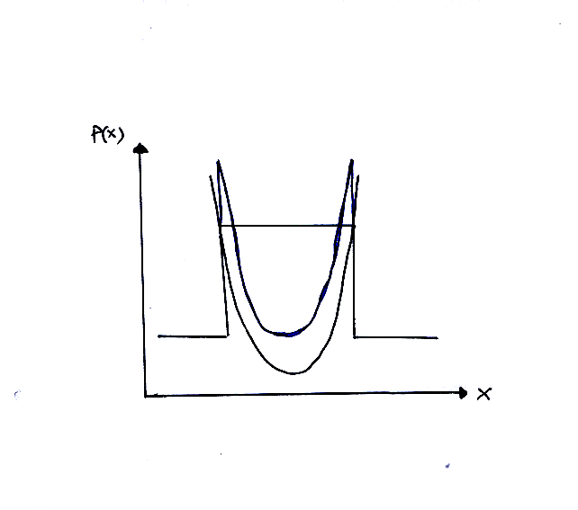

עבור אוסילטור במכניקה הקוונטית אנו מצפים כי:
- אנרגיית האפס תהיה שונה מאפס.
- האנרגיה תהיה מקוונטטת, כלומר תקבל ערכים בדידי.ם
- הסיכוי למצוא את החלקיק יהיה מרבי בתחתית הבור.
- נצפה לתופעה חדשה הנקראת מנהור.
ניקח את המערכת הבאה להמחשה:

k
m₂
m₁
y
X₁
X₂
x
$$m{\overset{¨}{x}}_{1}=−k\left(x_{1}−x_{2}−d\right)$$
$$m{\overset{¨}{x}}_{2}=k\left(x_{1}−x_{2}−d\right)$$
כאשר d זהו המרחק בו הקפיץ נמצא בפוטנציאל המינימלי..

את התזוזה היחסית מש"מ נסמן ב-x: $x=x_{1}−x_{2}−d$
ומכאן נובע:
$$\overset{¨}{x}={\overset{¨}{x}}_{1}−{\overset{¨}{x}}_{2}=−\frac{k}{m_{1}}\left(x_{1}−x_{2}−d\right)−\frac{k}{m_{2}}\left(x_{1}−x_{2}−d\right) →\text{ \{}\overset{¨}{x}=−k\left(\frac{1}{m_{1}}+\frac{1}{m_{2}}\right)x$$
נגדיר מסה מצומצמת: $μ=\frac{m_{1}m_{2}}{m_{1}+m_{2}}$
$$μ\overset{¨}{x}=−\text{kx}$$
באופן כזה הראנו שזו משוואה זהה לחלוטין כמו קפיץ שקשור לקיר פרט לכך שהמסה היא מסה מצומצמת, וזו המסה המאפיינת את התנועה היחסית בין אטומים המחוברים ביניהם בקפיץ.
זו המערכת שמעניינת אותנו שכן זהו תיאור מדויק יותר עבור מולקולות.
ההמילטוניאן של אוסילטור הרמוני הוא: $\hat{H}=\hat{T}+\hat{V}=−\frac{ℏ^{2}}{2m}\frac{{\hat{∂}}^{2}}{∂x^{2}}+\frac{1}{2}k{\hat{x}}^{2}$
נציב ביטוי זה במשוואת שרדינגר:
$$\hat{H}Ψ=EΨ → −\frac{ℏ^{2}}{2m}Ψ^{''}(x)+\frac{1}{2}{\text{μω}}^{2}x^{2}Ψ(x)=EΨ(x)$$

ומכאן אנו מקבלים ביטוי עבור האנרגיה של אוסילטור הרמוני, אנרגיה המקבלת ערכים בדידים בלבד, עם מספר קוונטי v:
$$E_{v}=ℏω\left(v+\frac{1}{2}\right) v=0,1,2,3,\text{.}\text{.}\text{.}\text{.}\text{.}\text{.}\text{.}\text{.}\text{.},∞$$
בניגוד לחלקיק בקופסא שהמרווחים בין רמות האנרגיה הלכו וגדלו, במודל זה המרווחים קבועים וההפרש הוא תמיד $ℏω$. מודל זה מתואר באיור א'. אך מודל זה לא מתאר את הדיסוסציה (אנרגיית הפירוק של המולקולה), ולמעשה פוטנציאל אמיתי של מולקולה מתואר באיור ב'. (במערכת אמיתית המרווחים הולכים וקטנים)

V=3

V=2

V=1

V=0
y
x
y
x
איור ב
איור א
אנו לא נפתח את כל הפתרון של משוואת שרדינגר עבור מודל זה, נראה רק כי פונקציית הגל היא:
$$Ψ_{v}(x)=N_{v}H_{v}\left(α^{1/2}x\right)e^{−αx^{2}/2}$$
כאשר:
האיברים$H_{v}(ξ)$ נקראים פולינומי הרמיט ולהם מספר תכונות מיוחדות אותן נפרט מיד. הפתרון שלנו הוא למעשה מקדם נרמול כפול פולינום הרמיט המוכפל בגאוסיאן.
דוגמה למספר פולימוני הרמיט:
$$H_{0}(ξ)=1\text{ , }H_{1}(ξ)=2ξ\text{ , }H_{2}(ξ)=4ξ^{2}−2$$
תכונות של פולינומי הרמיט:
1.$H_{v}(ξ)$ היא פונקציה זוגית עבור v זוגי , ואי זוגית עבור v אי זוגי.
פונקציה זוגית היא פונקציה המקיימת $f(x)=f(−x)$
פונקציה אי זוגית היא פונקציה המקיימת $f(x)=−f(−x)$
כלומר עבור v זוגי נקבל חזקות חיוביות בלבד, וההפך.
2. ע"י יחס הרקורסיה של פולינומי הרמיט ניתן לדעת את כל הערכים בתנאי שנתונים הפולינומים ב-
0,1 v=: ${ξH}_{v}(ξ)={\text{vH}}_{v−1}(ξ)+\frac{1}{2}H_{v+1}(ξ)$
3. פולינומי הרמיט מקיימים את המשוואה הדיפרנציאלית הבאה:
$$H_{v}^{''}(ξ)−2ξH_{v}^{'}(ξ)+2{\text{vH}}_{v}(ξ)=0$$
4. ניתן להציג את פולינומי הרמיט כטור חזקות:
$$\begin{aligned}H_{v}(ξ)=\sum_{j=1}^{v}{a_{j}ξ^{j}} \\ a_{j+2}=a_{j}\left(\frac{2j−2v}{\left(j+1\right)\left(j+2\right)}\right)\end{aligned}$$
בטור כזה יש פתרונות זוגיים ואי זוגיים תלוי באיזה j התחלנו, שכן את האיבר a ניתן לחשב
בהפרשים של 2.

ניתן לראות כי פונקציית הגל בכל רמות האנרגיה השונות סימטרית סביב ציר האפס, הוא הציר העובר דרך תחתית הבור.כמו כן
רואים כי פונקציית הגל זולגת החוצה מעבר לנקודת החזרה הקלאסית,
כלומר גם באיזורים האסורים קלאסית ישנו סיכוי למצוא את החלקיק. לתופעה זו קוראים מינהור.

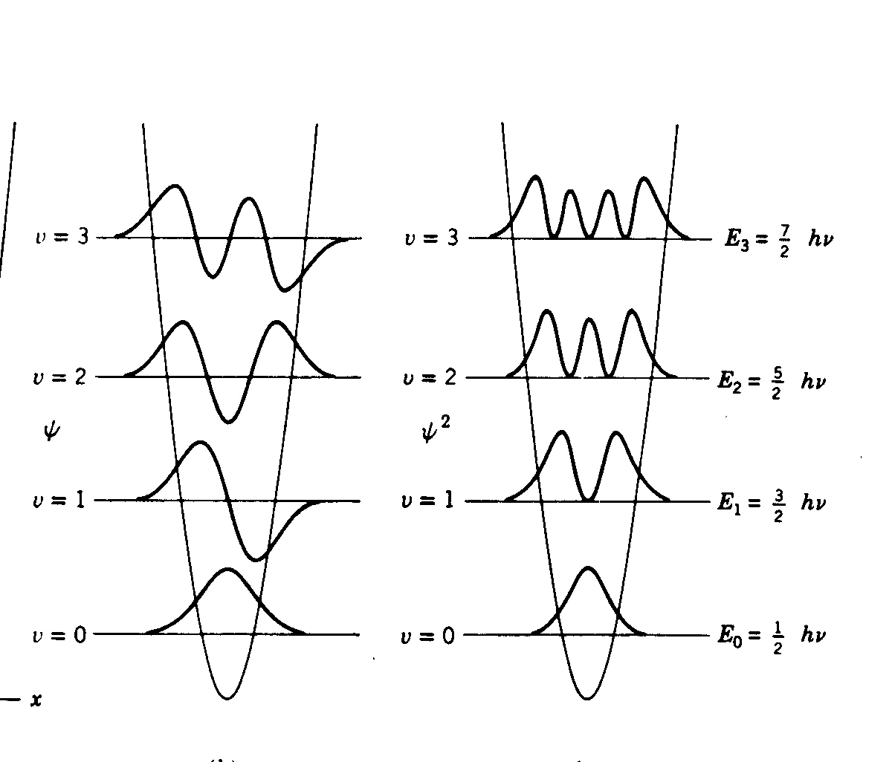

אנו מצפים שאפקטים קוונטיים ישפיעו רק כאשר מעורבים חלקיקים בעלי מסה מאוד קטנה. מנהור הוא אחד מהאפקטים הללו. חשוב לציין גם שכאשר אנו במצב בו v מאוד גדול נחזור שוב לגבול הקלאסי.
הפונקציות, כפי שכבר למדנו, צריכות להיות אורטוגונליות זו לזו, כלומר:
$$\int_{−∞}^{∞}{Ψ_{v}^{}(x)Ψ_{v^{'}}\text{dx}}=δ_{{\text{vv}}^{'}} → N_{v}N_{v^{'}}\int_{−∞}^{∞}{H_{v}\left(α^{1/2}x\right)H_{v^{'}}\left(α^{1/2}x\right)e^{−{αx}^{2}}\text{dx}}=δ_{{\text{vv}}^{'}}$$
לדוגמה , נוכיח זאת עבור v=0,v’=1:
$$\begin{aligned}\int_{−∞}^{∞}{Ψ_{0}^{}(x)Ψ_{1^{'}}\text{dx}}=? \\ N_{0}N_{1}\int_{−∞}^{∞}{2α^{1/2}x⋅1⋅e^{−{αx}^{2}}\text{dx}}=N_{0}N_{1}2α^{1/2}\int_{−∞}^{∞}{{\text{xe}}^{−{αx}^{2}}\text{dx}}\end{aligned}$$
נגדיר פונקציה חדשה לשם פישוט החישוב: $f(x)={\text{xe}}^{−{αx}^{2}}$
נזכיר כי פונקציה סימטרית היא פונקציה זוגית המקיימת $f(x)=f(−x)$, ופונקציה אנטי סימטרית היא פונקציה אי זוגית המקיימת $f(x)=−f(−x)$. ניתן לראות כי הפונקציה שלנו f היא פונקציה אנטי סימטרית, ואינטגרל על פונקציה אנטי סימטרית בתחום סימטרי שווה לאפס, שכן השטחים מעל לציר ה-X ומתחתו שוים בסימן הפוך.
ניתן להראות כי האינטגרל מתאפס גם בדרך פתרון האינטגרל, נבצע החלפת משתנים : $y=x^{2} \text{dy}=2\text{xdx}$
נציב משתנים חדשים אלו באינטגרל ונפתור:
$$N_{0}N_{1}2α^{1/2}\int_{−∞}^{∞}{{\text{xe}}^{−{αx}^{2}}\text{dx}}=N_{0}N_{1}2α^{1/2}\int_{−∞}^{∞}{e^{−αy}\text{dy}}=−\frac{N_{0}N_{1}}{α^{1/2}}e^{−αy}|_{−∞}^{∞}=0$$
כעת נחשב את עקרון אי הוודאות במערכת (כלומר $ΔxΔP=?$):
קודם נחשב את $Δx$ מהשונות: $Δx=$. נתחיל בחישובו של ערך המיקום הממוצע: $x\text{>=}N_{v}^{2}\int_{−∞}^{∞}{H_{v}^{2}\left(α^{1/2}x\right)e^{−{αx}^{2}}\text{xdx}}$
מכיוון וזה אינטגרל מסובך נסתמך על הסימטריה של כל פונקציה ע"מ לפתור אינטגרל זה:
$H_{v}^{2}\left(α^{1/2}x\right)$ היא פונקציה סימטרית, $e^{−{αx}^{2}}$ גם כן פונקציה סימטרית, x היא פונקציה אנטי סימטרית. המכפלה בין שלוש הפונקציות הללו נותנת פונקציה אנטי סימטרית ומכאן ש: $x\text{>=}0$
כדי לחשב את $x^{2}>$ יש לבצע את האינטגרל , כדי להימנע מזאת נשתמש בעקרון החלוקה השווה האומר כי באוסילטור הרמוני האנרגיה הקינטית שווה לאנרגיה הפוטנציאלית שווה לחצי האנרגיה הכללית לאורך כל הזמן: $T\text{>=<}V\text{>=}\frac{E_{v}}{2}$
ומאן נובע כי:
$$V\text{>=}\frac{1}{2}{\text{μω}}^{2}<x^{2}\text{>=}\frac{ℏω}{2}\left(v+\frac{1}{2}\right) → <x^{2}\text{>=}\frac{ℏ}{\text{μω}}\left(v+\frac{1}{2}\right)$$
ולכן: $Δx={\left[\frac{ℏ}{\text{μω}}\left(v+\frac{1}{2}\right)\right]}^{1/2}$
כעת נחשב את $ΔP$ גם כן מהשונות $ΔP=$. ונתחיל עם חישוב ערך התנע הממוצע: $P\text{>=}N_{v}^{2}\int_{−∞}^{∞}{H_{v}\left(α^{1/2}x\right)e^{−αx^{2}/2}\left(−iℏ\frac{∂}{∂x}\right)}H_{v}\left(α^{1/2}x\right)e^{−αx^{2}/2}\text{dx}$
באותו אופן כמו שחישבנו עבור ערך המיקום נעשה עבור התנע, כלומר נבחן את הסימטריה של הפונקציות באינטגרל, ונבחין בין שני מקרים:
- עבור v זוגי: $H_{v}\left(α^{1/2}x\right)$ היא פונקציה סימטרית, $e^{−αx^{2}/2}$ גם כן פונקציה סימטרית, $−iℏ\frac{∂}{∂x}$ היא פונקציה אנטי סימטרית. המכפלה בין הפונקציות הללו נותנת פונקציה אנטי סימטרית ומכאן שפתרון האינטגרל הוא אפס.
- עבור v אי זוגי: $H_{v}\left(α^{1/2}x\right)$ היא פונקציה אנטי סימטרית, $e^{−αx^{2}/2}$ פונקציה סימטרית, $−iℏ\frac{∂}{∂x}$ היא פונקציה אנטי סימטרית. המכפלה בין הפונקציות הללו נותנת פונקציה אנטי סימטרית ומכאן שפתרון האינטגרל הוא אפס.
מכיוון שעבור שני המצבים מתקבלת פונקציה אנטי סימטרית $P\text{>=}0$
את $P^{2}>$ נחשב עפ"י עקרון החלוקה השווה:
$$P^{2}>\frac{}{2μ}=\frac{1}{2}ℏω\left(v+\frac{1}{2}\right) → <P^{2}\text{>=}ℏ\text{ωμ}\left(v+\frac{1}{2}\right)$$
ומכאן: $ΔP={\left[ℏ\text{ωμ}\left(v+\frac{1}{2}\right)\right]}^{1/2}$
כעת אנו יכולים לחשב את אי הוודאות במערכת:

$$ΔxΔP={\left[\frac{ℏ}{\text{μω}}\left(v+\frac{1}{2}\right)\right]}^{1/2}{\left[ℏ\text{ωμ}\left(v+\frac{1}{2}\right)\right]}^{1/2} → \text{ΔxΔP}=ℏ\left(v+\frac{1}{2}\right)$$
קיבלנו כמו במקרה של חלקיק בקופסא, כי אי הוודאות גדלה ככל שעולים באנרגיה. כש-v=0 אי הוודאות היא $\frac{ℏ}{2}$ וזהו הערך המינימלי של אי הוודאות עפ"י עקרון אי הוודאות של אייזנברג.

